Итоги работы отдела ЖКХ и инфраструктуры администрации Павловского муниципального округа
за 2025 год.

1. Национальный проект «Жилье и городская среда».
Региональный проект: «Формирование комфортной городской среды».

1.1. ФКГС 2025 год
Финансирование
Всего- 23 022 106,49 руб.
ФБ - 19 891 100,00 руб.
ОБ - 828 795,84 руб.
МБ - 2 302 210,65 руб.
Кассовое исполнение: 100 %.
По федерального проекту «Формирование комфортной городской среды» национального проекта «Жилье и городская среда». в раках выполнения мероприятий по благоустройству общественного пространства г Павлово, ул. Аллея Ильича парк «Рябиновая Роща», выполнены следующие мероприятия: поставка скамей для длительного отдыха инвалидов, в рамках выполнения работ; Устройство площадки; Устройство покрытий - бордюр тротуарный; Устройство покрытий – брусчатка; Устройство покрытий - асфальтовое покрытие; поставка урн для мусора металлических; поставка маф; Наружное освещение.

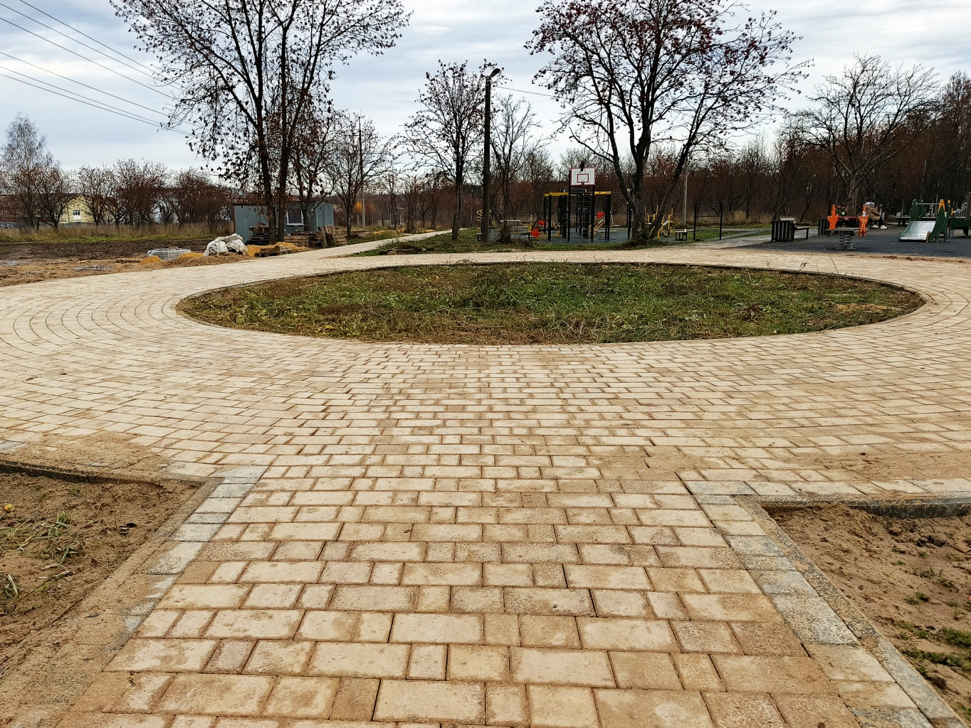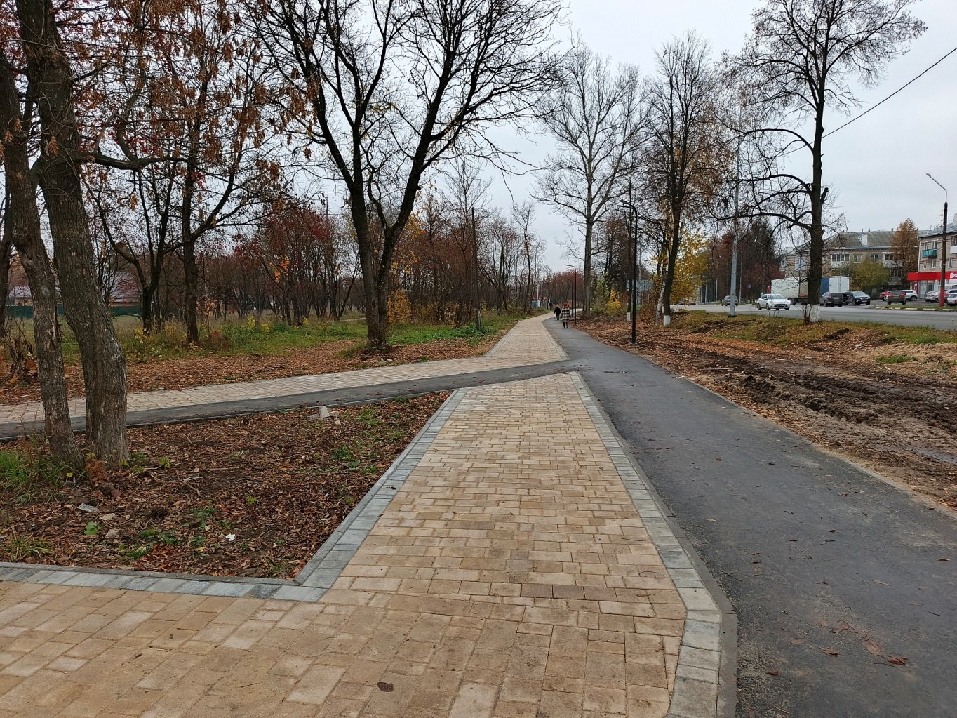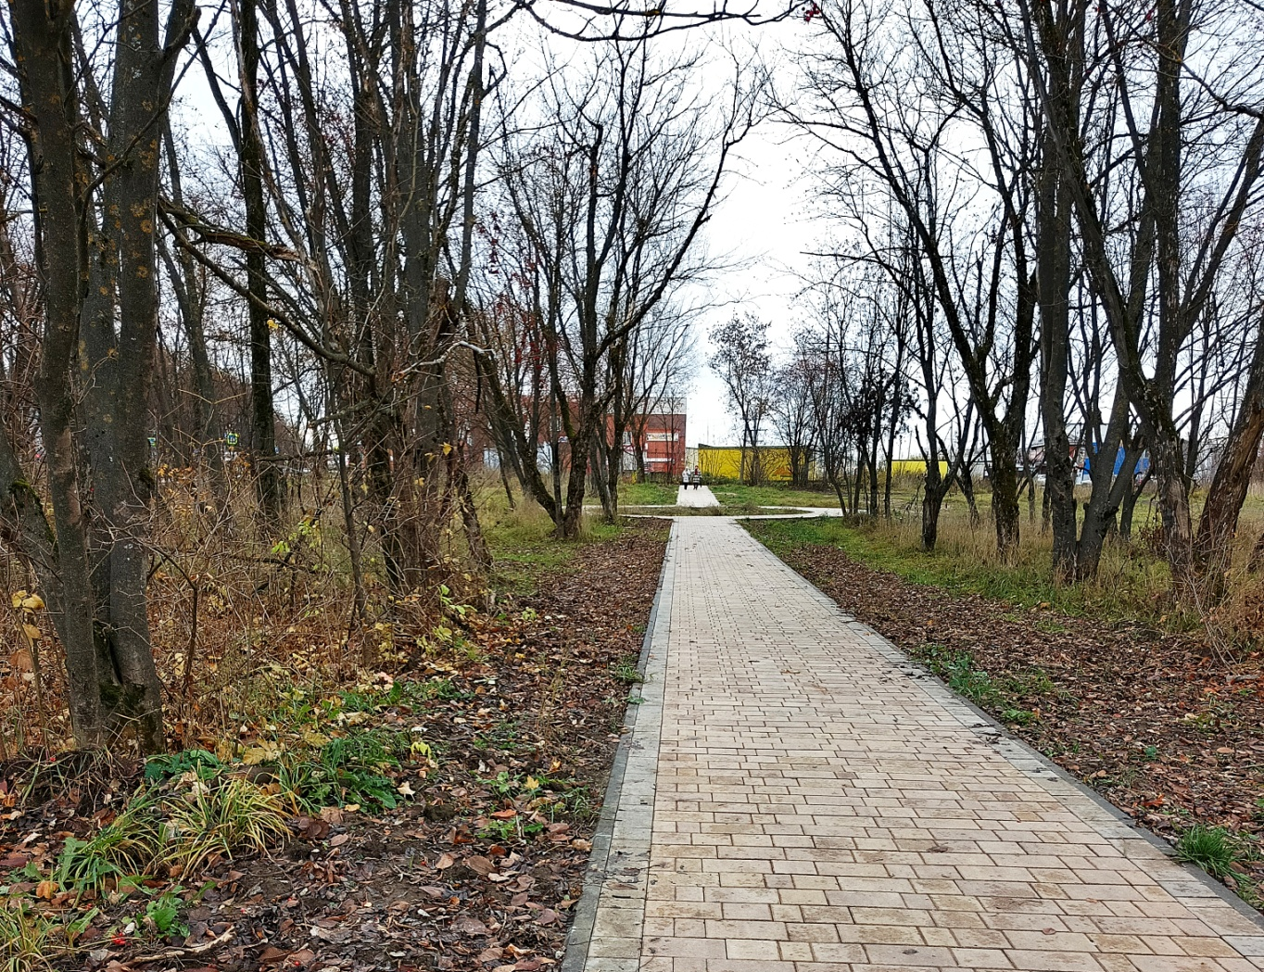

Планы ФКГС на 2026 год

Планируется продолжать благоустройство общественного пространства г. Павлово, г. Павлово ул. Аллея Ильича (парк «Рябиновая Роща»). Финансирование составит 23446 тыс. руб.

1.2. Всероссийский конкурс

Наименование проекта - «МЕСТО ВСТРЕЧИ: благоустройство парковой зоны как этапа пешеходного кольца города Павлово»
Победитель VIII Всероссийского конкурса лучших проектов создания комфортной городской среды 2023 года, период реализации (2024–2025 гг.), категория - малые города с населением от 50 до 100 тыс. чел.
Сумма гранта – 99,9 млн. рублей.
Благоустройство территории проведено в рамках реализации мероприятий Всероссийского конкурса малых городов и исторических поселений федерального проекта «Формирование комфортной городской среды» национального проекта «Жилье и городская среда».

Заказчик – МАУ «Благоустройство»
Подрядная организация: ООО «Павловосантехстрой», ИП «Грехов А.Г.», ООО «ПавловоТехСтрой», ИП «Знаменский В.А.», ИП «Филимонов Д.А.».
Фактическая стоимость составляет 305 009,3тыс. рублей, из них:
- федеральный бюджет - 98 705,5 тыс. рублей;
- региональный бюджет – 31 168,4 тыс. рублей;
- местный бюджет – 11 284, 5 тыс. рублей
- внебюджетные средства – 163 850,9 тыс. рублей

Площадь благоустройства территории – 3,4 Га

В рамках проекта по благоустройству выполнены работы: установлены камеры видеонаблюдения (осуществляется онлайн - трансляция выполнения работ), земляные работы; устройство стен для гаффити; устройство тротуаров с покрытием каменный ковер, дорожек, площадок, водоотводных сооружений и водоснабжения; павильоны охраны и санузла; система электроснабжения (наружное освещение); наружные электросети 0,4 кВ; система доступа к сети интернет; площадка с аттракционами, фонтан и техническое помещение; фонтан введен в эксплуатацию; смонтирован амфитеатр и столбы зеркального лабиринта; осуществлены закупки и монтаж МАФ; сцена; сформирован профиль водоема, произведена гидроизоляция, смонтирован помост, уложен бутовый камень, уложены фильтрующие трубы, установлено фильтрующее оборудование; высажены растения и газон.

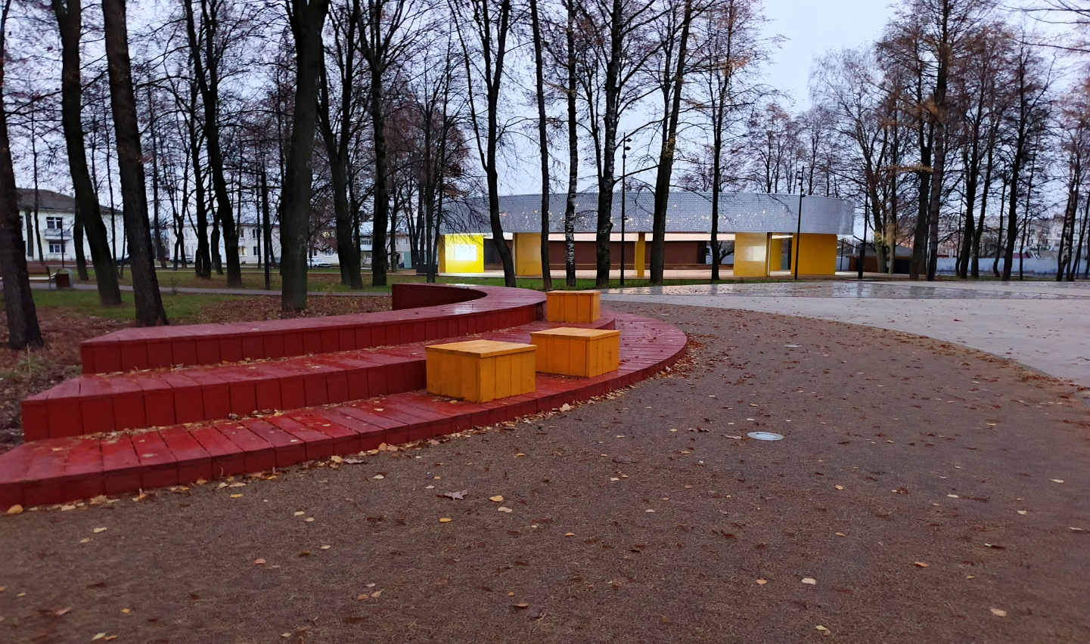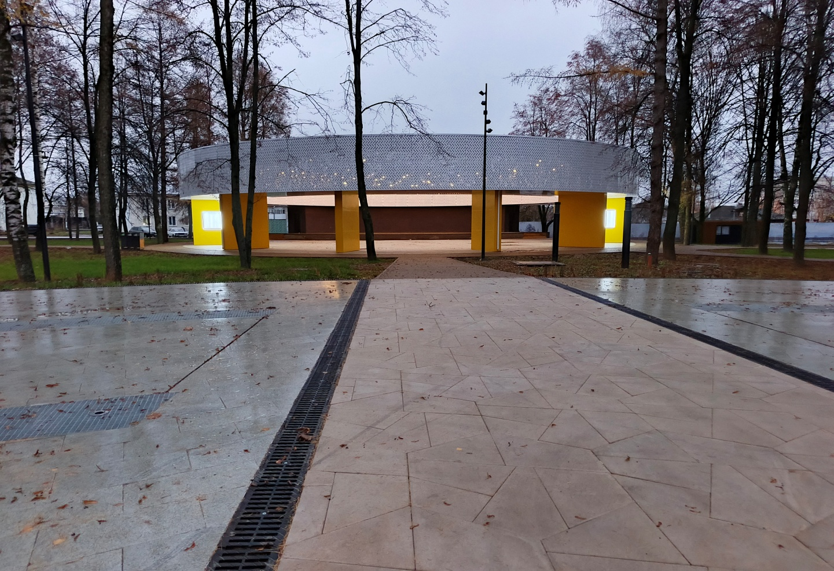

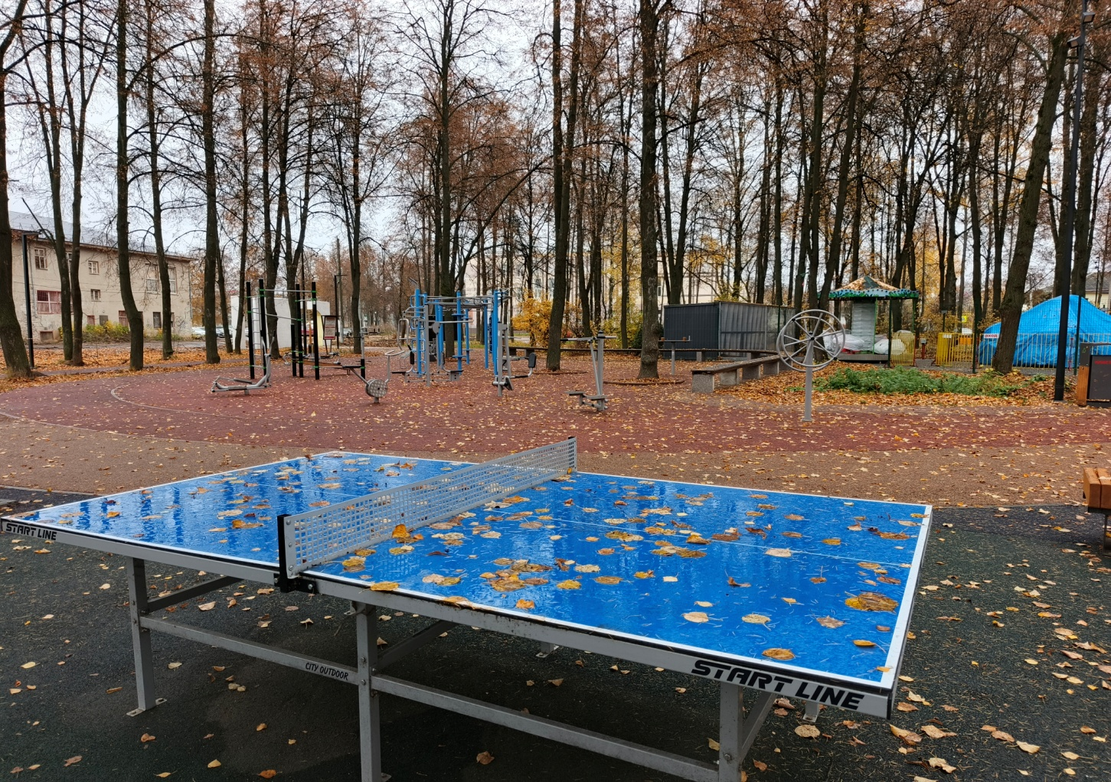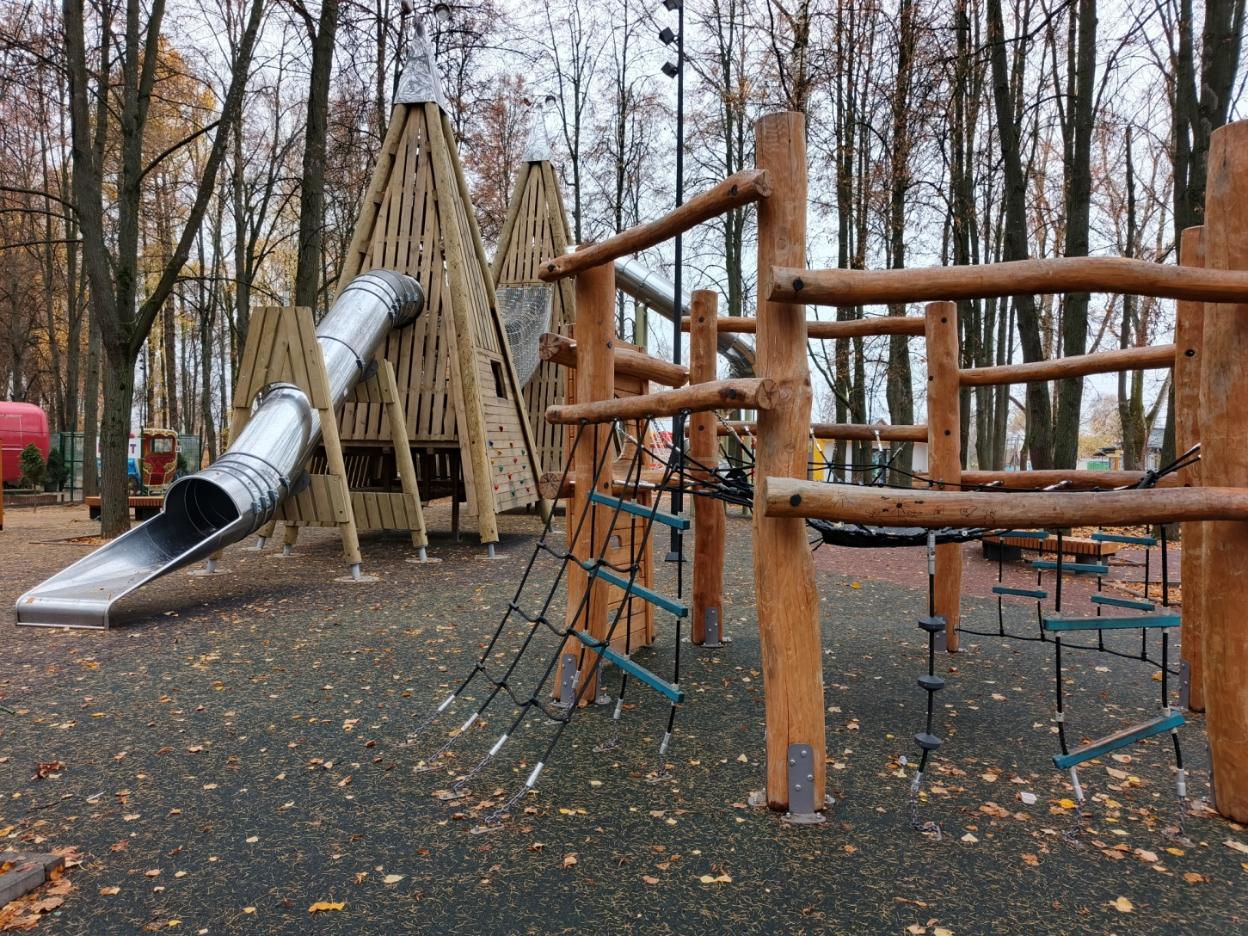
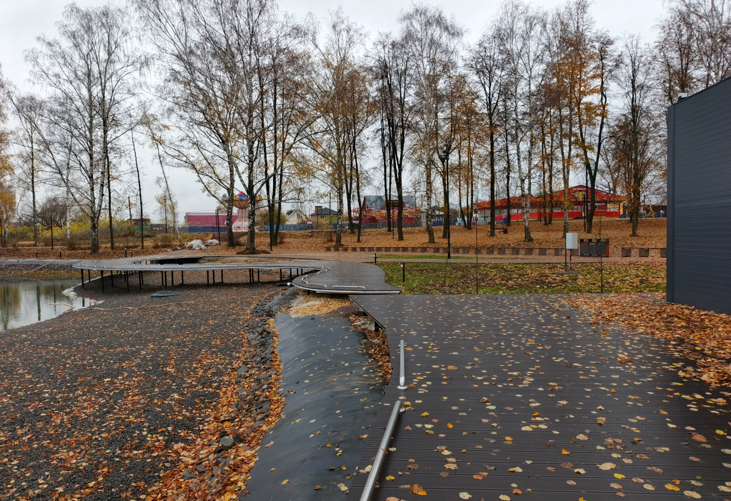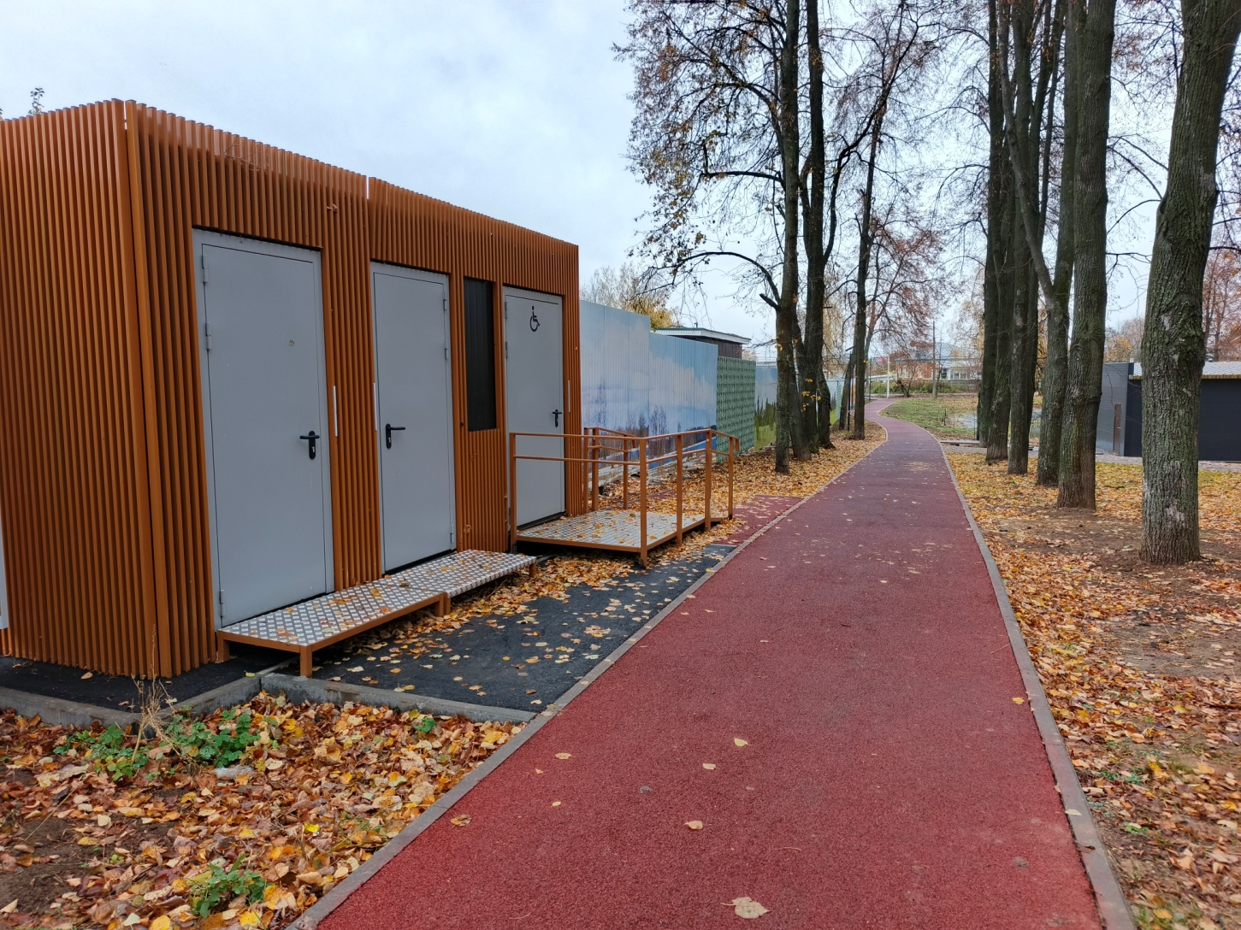

1.3. Дворовые территории

Финансирование
Всего- 17 545 875,00 руб.
ОБ – 14 036 700,00 руб.
МБ – 3 509 175,00 руб.
Кассовое исполнение: 100 %.

Благоустроено:

- г. Павлово ул. Маяковского д. 62.
- г. Павлово ул. Фаворского д. 53.
- г. Павлово ул. Радиальная д.5.
- г. Ворсма ул. Гагарина д. 19.

2. Благоустройство кладбищ и памятных мест

Субсидия из областного бюджета бюджету муниципального образования Нижегородской области на реализацию мероприятий по обустройству и восстановлению памятных мест,
посвященных Великой Отечественной войне 1941-1945 гг.

Между администрацией Павловского муниципального округа Нижегородской области и Министерством внутренней региональной и муниципальной политики Нижегородской области заключено соглашение № 320-45/18 от 21.10.2024г. (доп. согл. № 320-45/37/1 от 26.03.2025г.)
Финансирование
Всего - 14 242 424,24 руб.
ОБ – 14 100 000,00 руб.
МБ – 142 424,24руб.

Кассовое исполнение:
Всего - 14 222 999,68руб.
ОБ – 14 080 769,69 руб.
МБ – 142 229,99 руб.

Выполнено:
1. Выполнение работ по ремонту и восстановлению мемориала «Павшим в годы ВОВ 1941-1945гг», расположенного по адресу: г. Павлово, ул. Винокурова, Центральное кладбище, воинское захоронение – 2024 - 2025г.
2. Выполнение работ по благоустройству территории обелиска памяти погибших воинов с. Чмутово, расположенного по адресу: с.Чмутово, ул.Центральная,40 м. на восток от д. № 39.
3. Выполнение работ по благоустройству территории памятника участникам ВОВ ул. Кирова в р.п. Тумботино - 2025г
4. Выполнение работ по благоустройству территории памятника участникам ВОВ ул. Пролетарская в р.п. Тумботино – 2025 г.
5. Благоустройство территории памятника ВОВ д. Комарово

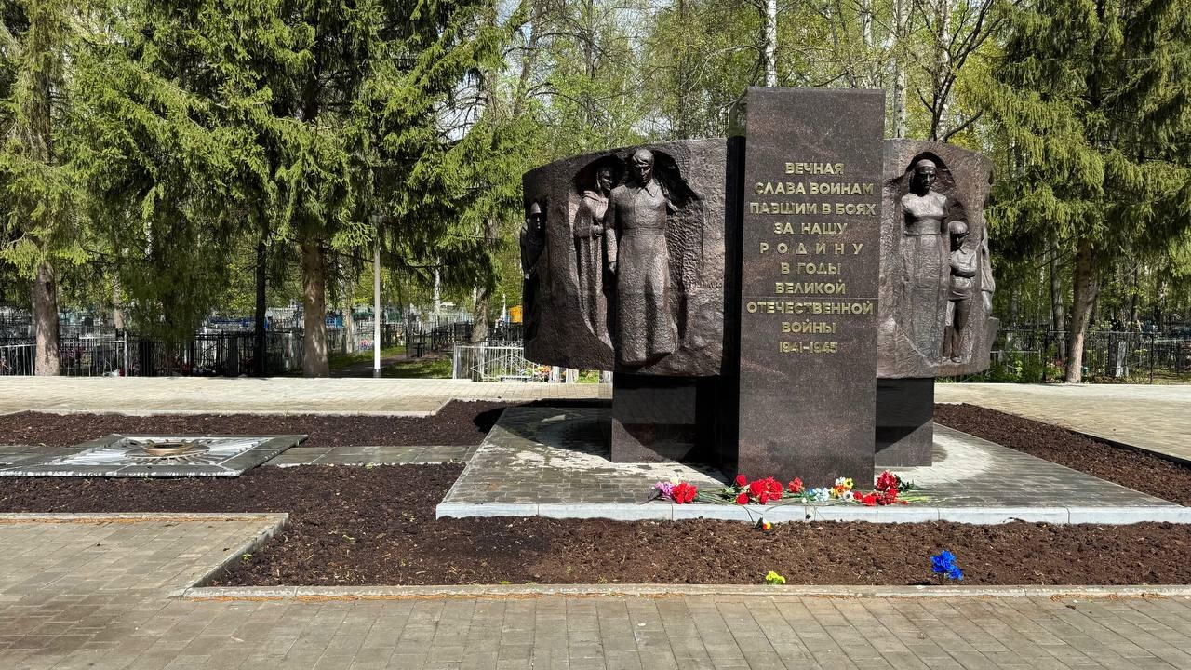
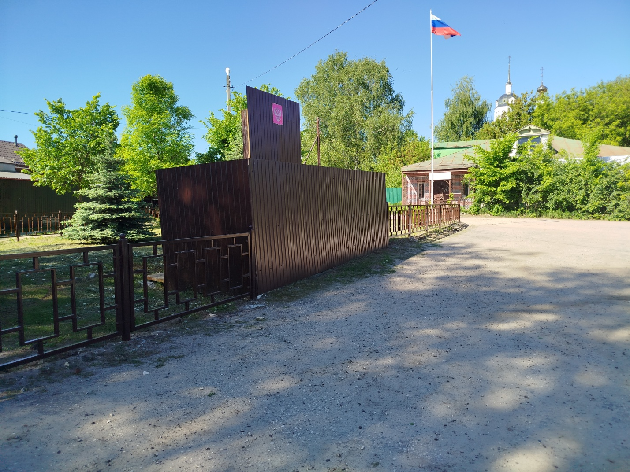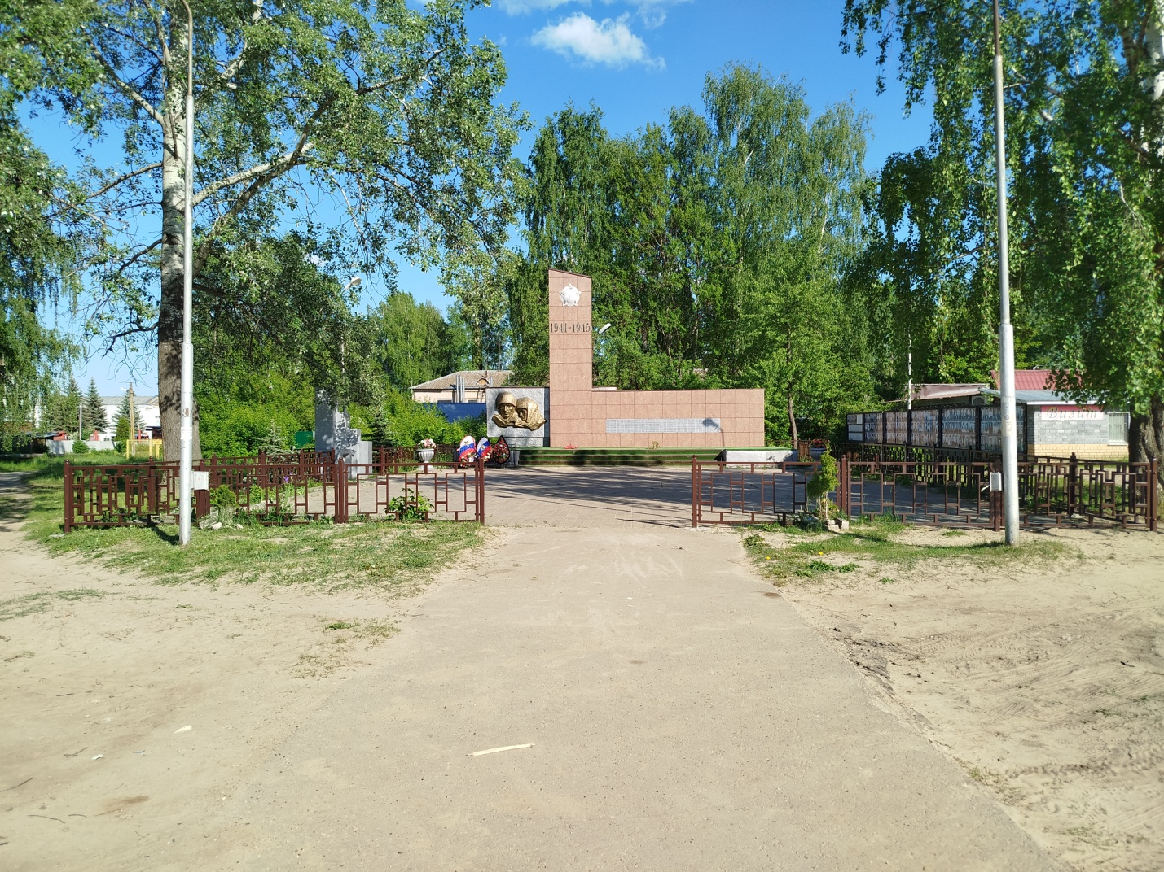

3. «Вам решать!» 2025

За 2025 год в Павловском муниципальном округе по программе Вам решать было реализовано 11 проектов на сумму 49 668 249,42 руб. по следующим направлениям:
- «Наши дороги»- 6 проектов;
- «Наша инфраструктура» - 4 проекта;
- «Все лучшее детям» - 1 проект.
Все проекты реализованы и введены в эксплуатацию!

№ проекта | Муниципальный (городской) округ | Название инициативного проекта | АТО | Населенный пункт | Направление инициативного проекта | Объект общественной инфраструктуры | Полная стоимость инициативного проекта (рублей)
1 | 2 | 3 | 4 | 5 | 6 | 7 | 8
1 | Павловский_м.о. | Ремонт канализации г.Павлово, ул.Лимонная | Город Павлово | г. Павлово | Наша инфраструктура | объекты жилищно-коммунального хозяйства | 4 671 343,04
2 | Павловский_м.о. | Ремонт тротуаров г.Павлово ул.Аллея Ильича | Город Павлово | г. Павлово | Наши дороги | тротуары | 5 261 243,97
3 | Павловский_м.о. | Ремонт канализации г.Павлово, ул.Совхозная | Город Павлово | г. Павлово | Наша инфраструктура | объекты жилищно-коммунального хозяйства | 5 545 904,08
4 | Павловский_м.о. | Ремонт автодороги по ул.Колхозная в д.Комарово Павловского МО Нижегородской области | Абабковский сельсовет | д.Комарово | Наши дороги | автомобильные дороги местного значения и сооружений на них | 4 073 835,95
5 | Павловский_м.о. | Благоустройство детской площадки г.Павлово ул.Перчанкина д.57А | Город Павлово | г.Павлово | Все лучшее детям | детские площадки | 5 230 676,78
6 | Павловский_м.о. | Ремонт дорожного покрытия участка дороги по ул.Школьная в д.Ясенцы Павловского муниципального округа | Коровинский сельсовет | д.Ясенцы | Наши дороги | автомобильные дороги местного значения и сооружений на них | 3 927 142,84
7 | Павловский_м.о. | Ремонт дорожного покрытия участка дороги по ул.Цветочная в д.Ясенцы Павловского муниципального округа | Коровинский сельсовет | д.Ясенцы | Наши дороги | автомобильные дороги местного значения и сооружений на них | 3 130 724,44
8 | Павловский_м.о. | Ремонт тротуаров по улице Ленина в городе Ворсма Павловского муниципального округа Нижегородской области, 1 этап | Город Ворсма | г.Ворсма | Наши дороги | тротуары | 6 544 904,59
9 | Павловский_м.о. | Устройство канализационного коллектора от ул.Советская до ул.Лесная в с.Абабково Павловского МО | Абабковский сельсовет | с. Абабково | Наша инфраструктура | объекты жилищно-коммунального хозяйства | 4 012 301,59
10 | Павловский_м.о. | Выполнение работ по ремонту участка дороги в д.Завалищи | Таремский сельсовет | д.Завалищи | Наши дороги | автомобильные дороги местного значения и сооружений на них | 2 900 468,48
11 | Павловский_м.о. | Ремонт водопровода ул.Вишневая - ул.Советская в р.п.Тумботино Павловского МО | Рабочий поселок Тумботино | р.п.Тумботино | Наша инфраструктура | объекты водоснабжения | 4 369 703,66

Фото реализованных проектов Вам решать! 2025 г.

- Ремонт канализации г. Павлово, ул. Лимонная
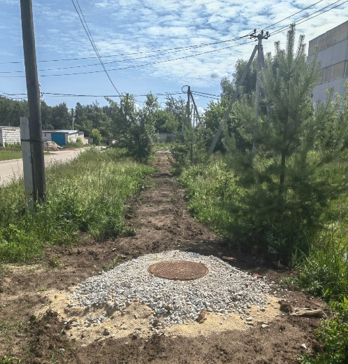
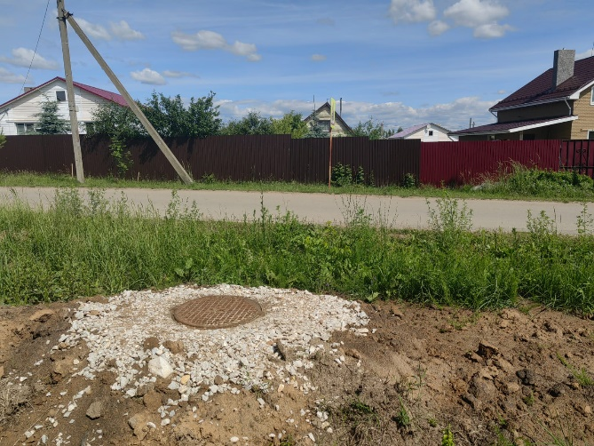

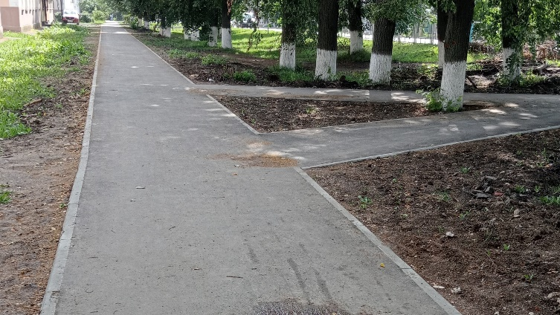
- Ремонт тротуаров г. Павлово ул. Аллея Ильича
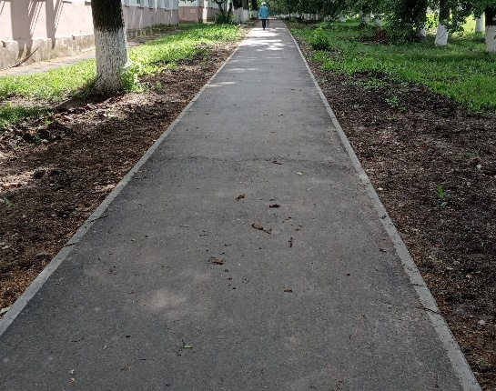

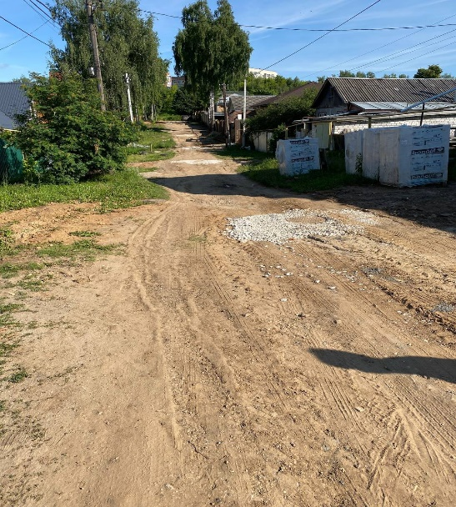
- Ремонт канализации г. Павлово, ул. Совхозная
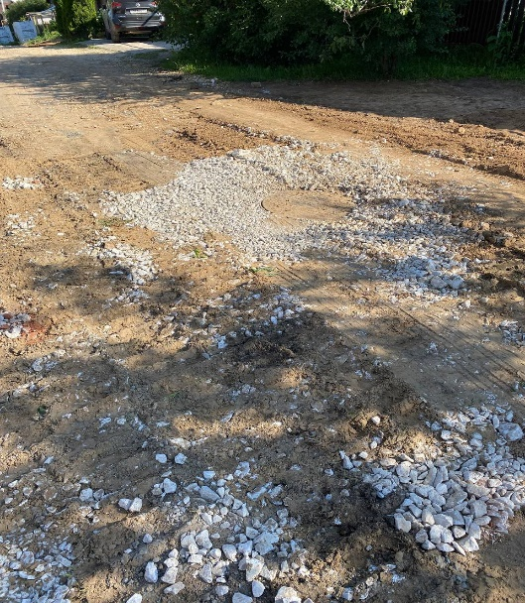

- Ремонт автодороги по ул. Колхозная в д. Комарово Павловского МО Нижегородской области
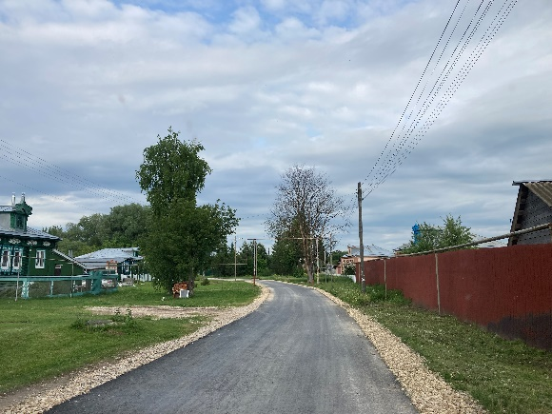
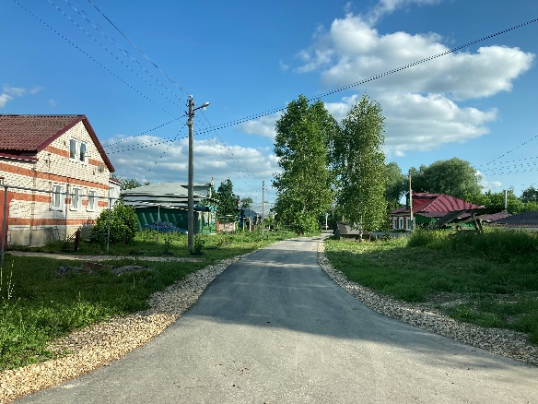

- Благоустройство детской площадки г. Павлово ул. Перчанкина д.57А
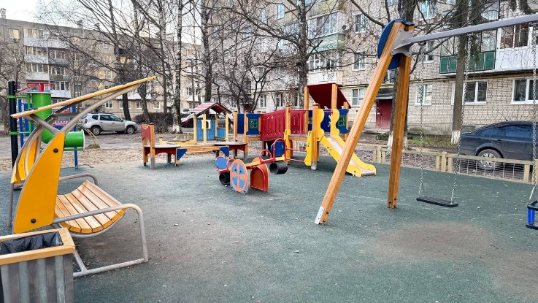
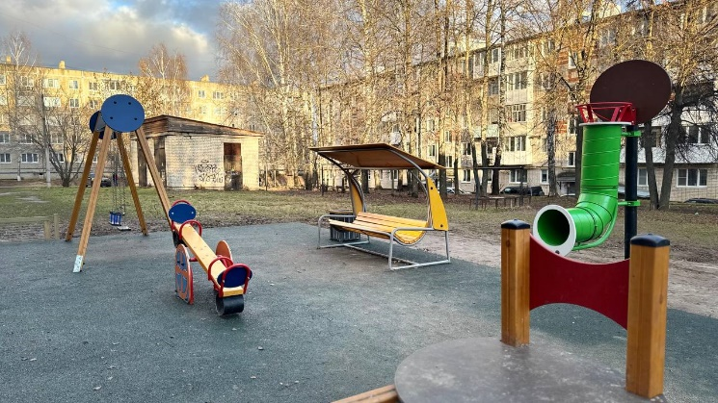

- Ремонт дорожного покрытия участка дороги по ул. Школьная в д.Ясенцы Павловского муниципального округа
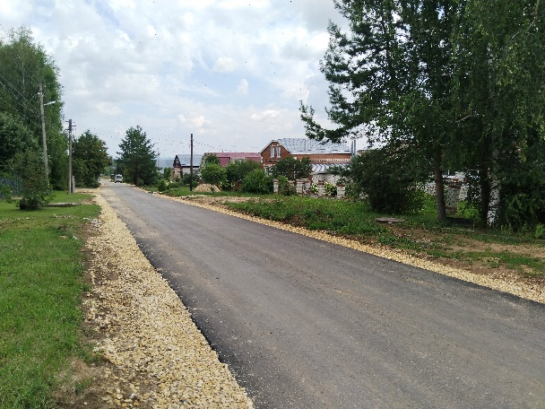
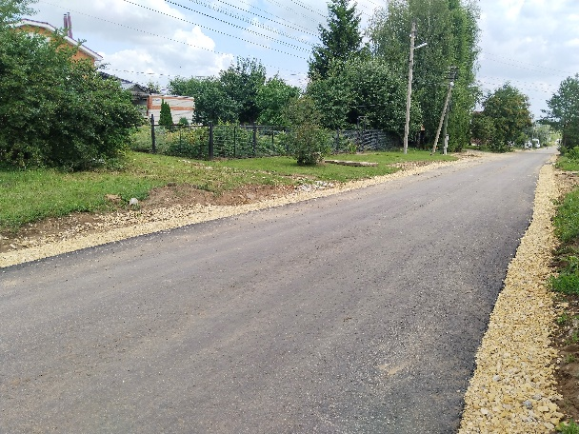

- Ремонт дорожного покрытия участка дороги по ул. Цветочная в д.Ясенцы Павловского муниципального округа
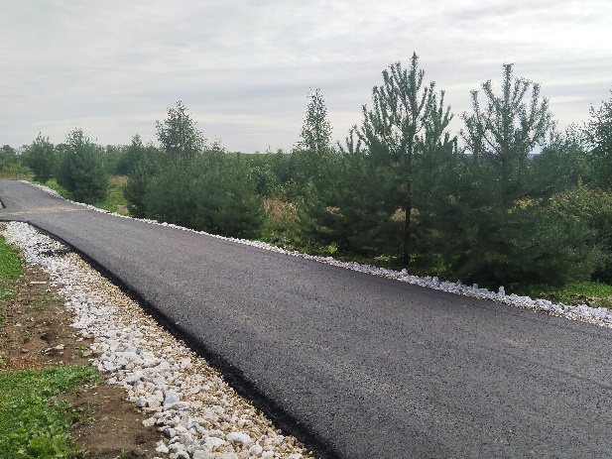
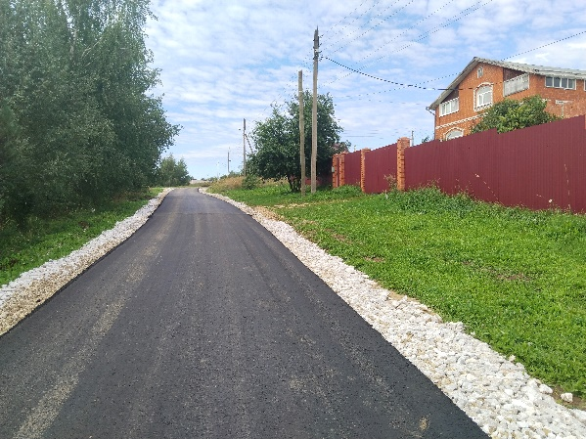

- Ремонт тротуаров по улице Ленина в городе Ворсма Павловского муниципального округа Нижегородской области, 1 этап
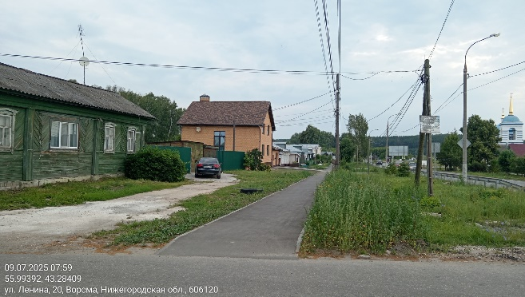
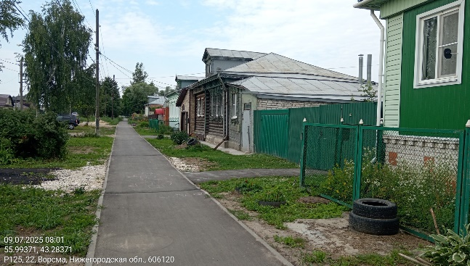

- Устройство канализационного коллектора от ул. Советская до ул. Лесная в с. Абабково Павловского МО
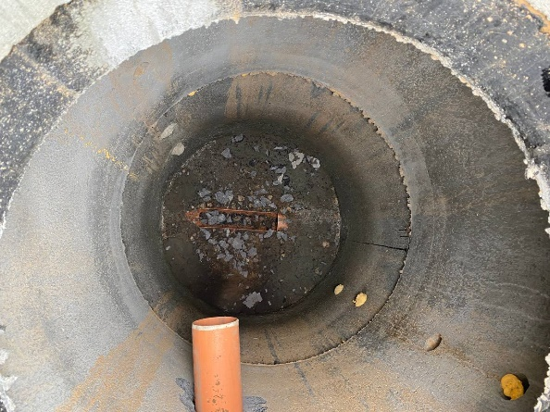
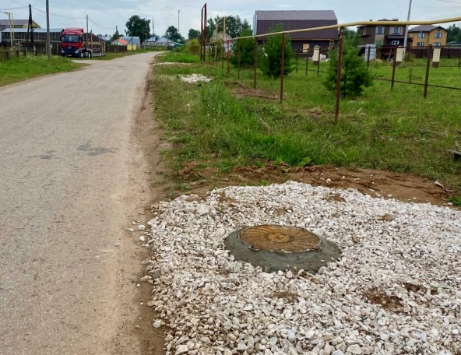

- Выполнение работ по ремонту участка дороги в д. Завалищи
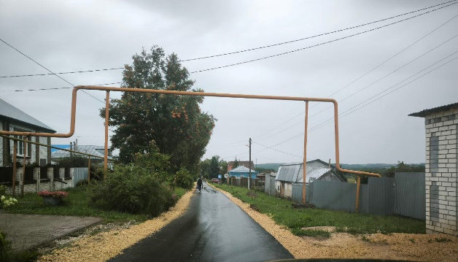
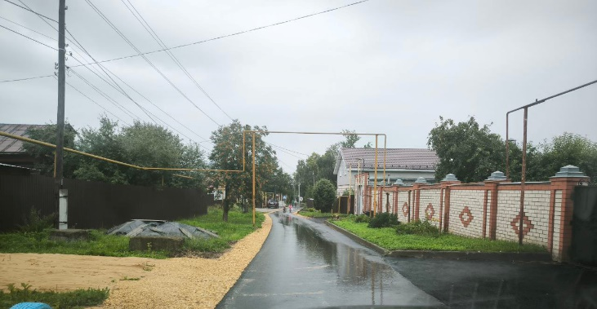

- Ремонт водопровода ул. Вишневая - ул. Советская в р. п. Тумботино Павловского МО
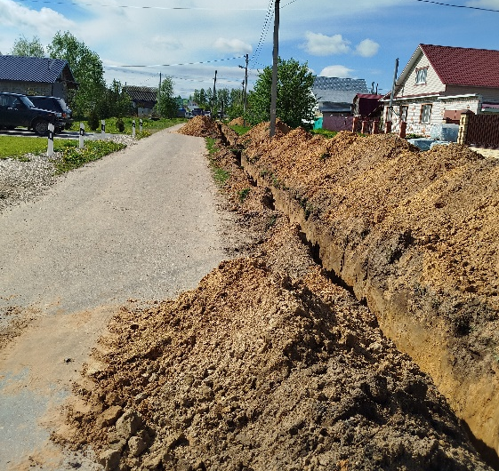
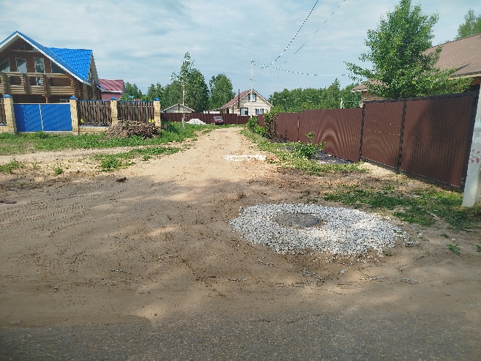

4. Муниципальной программы «Модернизация и развитие жилищно-коммунального хозяйства, как основы повышения качества жизни населения Павловского муниципального округа Нижегородской области»

В рамках муниципальной программы «Модернизация и развитие жилищно-коммунального хозяйства, как основы повышения качества жизни населения Павловского муниципального округа Нижегородской области» на 2021-2026гг. (постановление от 16.10.2020 № 1491):
В 2025 году по 1-й подпрограмме «Капитальный ремонт коммунальной инфраструктуры Павловского муниципального округа Нижегородской области» были выполнены следующие мероприятия на сумму более 20,0 млн.руб. (местный бюджет) в том числе:
- Выполнение работ по ремонту канализационного коллектора Ду=600 мм г.Павлово;
- Выполнение работ по замене кл 6 КВ от ЗТП 2170А до ЗТП 2173А г.Павлово;
- Выполнение работ по замене кл 0,4 КВ по ул.Правика - пер.Правика г.Павлово;
- Приобретение преобразователей частоты для насоса для Калининского АТУ, насосной части к насосу для МУП "Тепло";
- Замена аварийного участка водопровода от 1-ого подъема до ОСВ Тумботино, от камеры переключения 1-ого подъема до дюкера Ду=300 мм, сталь;
- Ремонта водопровода в г.Горбатов от ул.Полевая д.2 до котельной МБОУ СШ г.Горбатов;
- Ремонт теплотрассы по ул.Коммунистическая, г.Павлово;
- Ремонт водопроводного колодца ул.Нижегородская, г.Павлово.
В 2025 году по 2-й подпрограмме «Энергосбережение и повышение энергетической эффективности Павловского муниципального округа Нижегородской области» были выполнены следующие мероприятия на сумму более 60,0 млн.руб. (местный бюджет), в том числе:
- Замена деревянных окон на пластиковые в 4-х образовательных учреждениях;
- Выполнены работы по содержанию уличного освещения и оплата за потребленную электроэнергию в системах уличного освещения в 10 административно-территориальных управлениях Павловского муниципального округа;
- Перевод на индивидуальное газовое отопление муниципальных зданий – ДК Комарово, ДК Пурка, библиотека Комарово;
- Социальная поддержка малоимущих граждан на газификацию жилья (3 заявителя).
Кроме того, ООО «ФСК Энерго Строй» выполнены: реконструкция котельной по ул.1-я Строителя, 46а мощностью 14,19 Гкал/ч на сумму 51,96 млн.руб. и строительство сетей от указанной котельной 2,708 км на сумму 51,61 млн.руб. Общая стоимость составляет 103,6 млн.руб. Финансирование проводилось за счет инвестора.
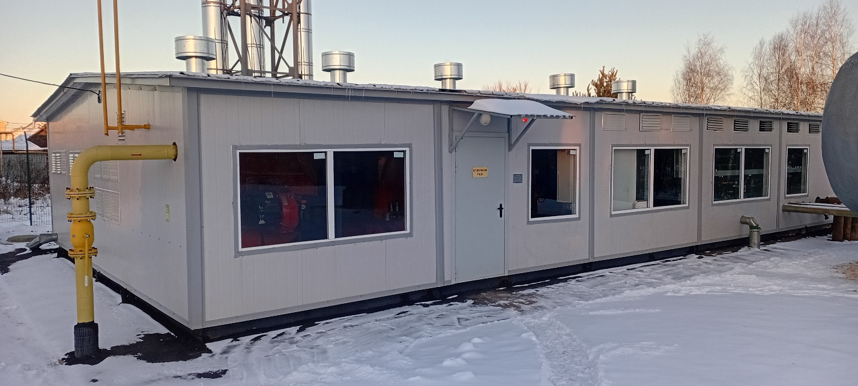
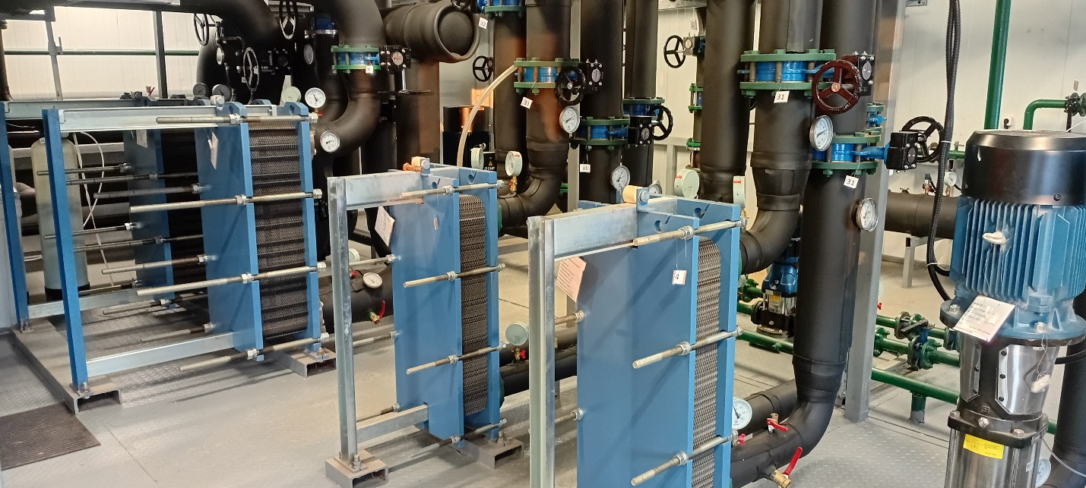
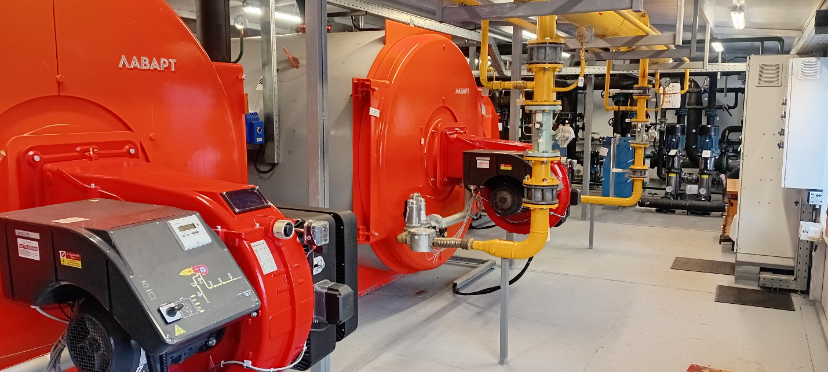
В 2025 году выполнен капитальный/текущий ремонт инженерной инфраструктуры (котельный, тепловые пункты, водопроводные и канализационные очистные сооружения, насосные станции, наружные сети водоснабжения, водоотведения, теплоснабжения) на общую сумму более 59,0 млн.руб. (тарифы организаций и прочие средства).
В 2026 году по 1-й подпрограмме «Капитальный ремонт коммунальной инфраструктуры Павловского муниципального округа Нижегородской области» планируется выполнение мероприятий на сумму 10,8 млн.руб. (местный бюджет): ремонт объектов и сетей холодного водоснабжения и водоотведения.
В 2026 году по 2-й подпрограмме «Энергосбережение и повышение энергетической эффективности Павловского муниципального округа Нижегородской области» планируется выполнение мероприятий на сумму 55,8 млн.руб. (местный бюджет), в том числе: содержание и ремонт уличного освещения, замена окон на энергосберегающие (пластиковые).
В 2026 году планируется выполнение капитального/текущего ремонтов инженерной инфраструктуры (котельный, тепловые пункты, водопроводные и канализационные очистные сооружения, насосные станции, наружные сети водоснабжения, водоотведения, теплоснабжения) на уровне 2025 года ориентировочно 59,0 млн.руб. (тарифы организаций и прочие средства).

5. Жилищный фонд

На территории района находится 910 многоквартирных домов и 23423 индивидуальных жилых дома. Многоквартирные дома распределены по способу управления следующим образом: многоквартирные дома, находящиеся в управлении товариществ собственников жилья и в управлении жилищно-строительных кооперативов – 40 ед., в непосредственном управлении – 99 ед., в управлении управляющей организацией – 771 ед.
МКД с центральным отоплением составляет 501 ед. При подготовке к зиме все системы теплоснабжения домов были промыты и опрессованы.

Собираемость платежей с населения за жилищно-коммунальные услуги за 2025г. составила 97 % (с учетом оплаты долгов прошлых лет).

В рамках государственной региональной адресной программы по проведению капитального ремонта общего имущества в многоквартирных домах был актуализирован «Краткосрочный план реализации государственной региональной адресной программы по проведению капитального ремонта общего имущества в многоквартирных домах, расположенных на территории Нижегородской области в отношении многоквартирных домов Павловского муниципального округа на 2023-2025 г.». Проведена работа с Региональным оператором, проектными и подрядными организациями по подготовке проектно-сметной документации и выполнения капитального ремонта МКД.

В 2025 г. по договорам подряда, заключенных Фондом капитального ремонта с ООО «Басист-С» от 06.03.2025, ООО «Стройцентр Экон» от 05.05.2025, с ООО «Структура» от 08.09.2025 проводится капитальный ремонт общего имущества в 29 МКД. На 01.12.25 г. работы по ремонту крыши и центральной системы отопления выполнены – 100%. Выполнены работы: система электроснабжения – 5 МКД, система теплоснабжения – 4 МКД, холодное водоснабжение – 2 МКД, водоотведение – 10 МКД, ремонт крыши – 9 МКД, ремонт фасада – 2 МКД, ремонт фундамента – 4 МКД, замена лифтов – 2 МКД. Общее количество капитально ремонтируемых многоквартирных домов составляет 29 ед. на сумму 132 600 702 руб.:

- г. Павлово, пер. Суворова, д.9 (фасад, фундамент)
- г. Павлово, ул. Аллея Ильича, д.51 (крыша)
- г. Павлово, ул. Н.Гастелло, д.1 (водоотведение, крыша, фасад, фундамент)
- г. Павлово, ул. Н.Гастелло, д.7 (электроснабжение)
- г. Павлово, ул. Заводская, д.7 (электроснабжение)
- г. Павлово, пер. Огородный, д.20 (теплоснабжение)
- г. Павлово, ул. Инициативная, д.9А (электроснабжение, водоотведение)
- г. Павлово, ул. Калининская, д.2Б (крыша)
- г. Павлово, ул. Кирова, д.56 (водоотведение)
- г. Павлово, ул. Коммунистическая, д.48 (электроснабжение, крыша)
- г. Павлово, ул. Коммунистическая, д.58 (крыша)
- г. Павлово, ул. Коммуны, д.25 (водоотведение)
- г. Павлово, ул. Котовского, д.1А (теплоснабжение)
- г. Павлово, ул. Крупской, д.24 (водоотведение)
- г. Павлово ул. Новаторов, д.7 (крыша)
- г. Павлово, ул. Перчанкина, д.57 А, (водоотведение)
- г. Павлово, ул. Пионерская, д.24 (водоотведение)
- г. Павлово, ул. Полевая, д.32 (подвалы)
- г. Павлово, ул. 8-е Марта, д.13 (лифты)
- г. Павлово, ул. Речная, д.6 (Водоотведение)
- г. Павлово, ул. Речная, д.11 (теплоснабжение)
- г. Павлово, ул. Чапаева, д.60 (холодное водоснабжение)
- г.Павлово, ул. 1-я Строителя, д.42 (лифты)
- г. Павлово, ул. Куйбышева, д.2/20 (крыша)
- г. Ворсма., ул. 2-я Пятилетка, д.1 (водоотведение)
- г. Ворсма, ул. 2-я Пятилетка, д.5 (крыша, фундамент)
- г. Ворсма, ул. 2-я Пятилетка, д.3 (крыша, фундамент)
- г. Горбатов, ул. Советская, д.29 (электроснабжение)
- с. Таремское, ул. Школьная, д.19 (теплоснабжение, холодное водоснабжение, водоотведение)

г. Павлово, ул. Н.Гастелло, д.1 (Ремонт крыши, ремонт фасада, система водоотведения)

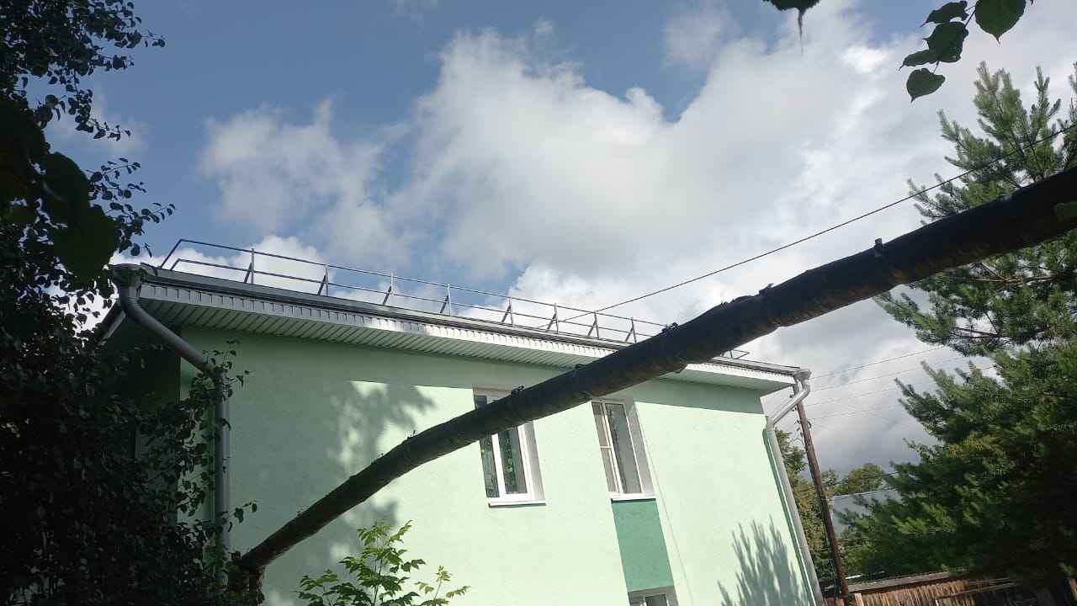
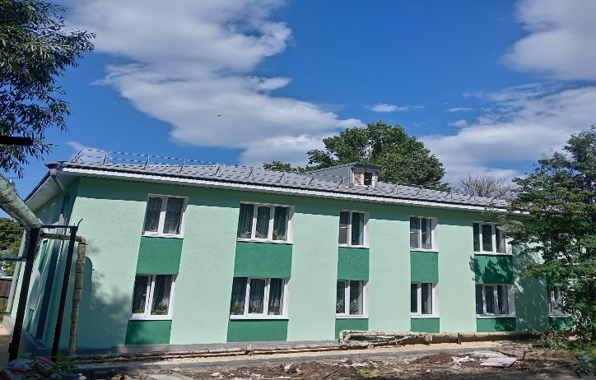

г. Павлово, ул. Котовского, д.1А (ремонт системы теплоснабжения)

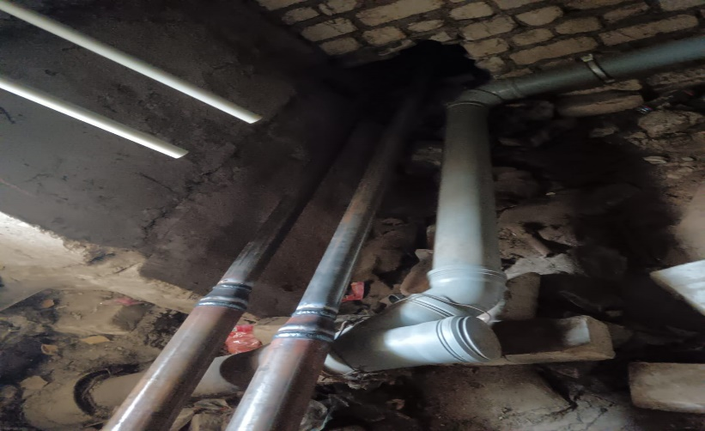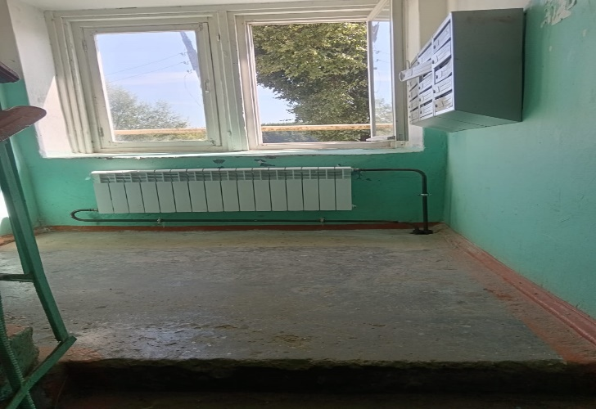

г. Павлово, ул. Аллея Ильича, д.51 (Ремонт крыши)

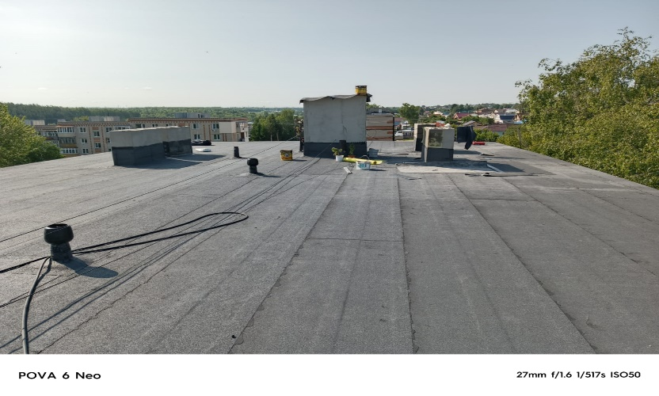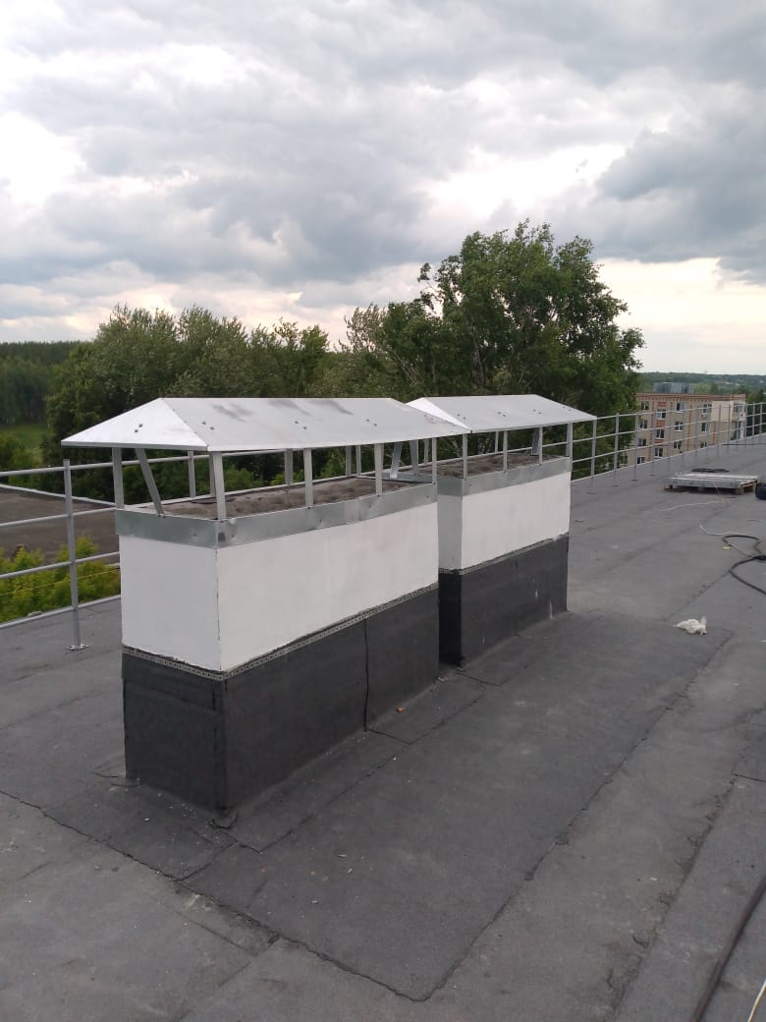

г.Павлово, пер. Суворова, д.9 (ремонт фасада, ремонт фундамента)

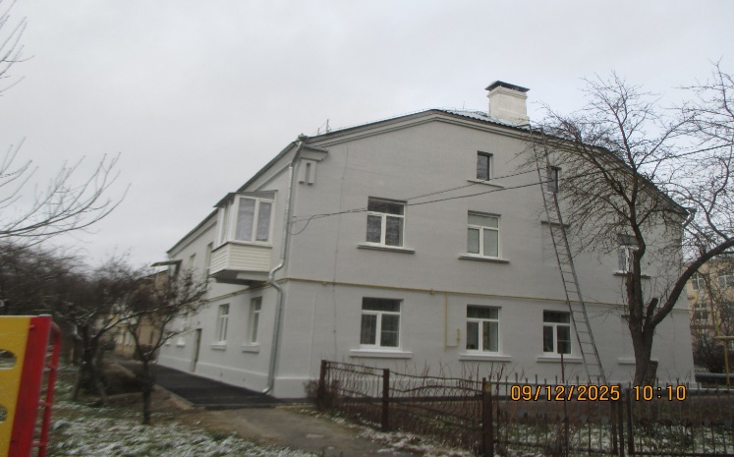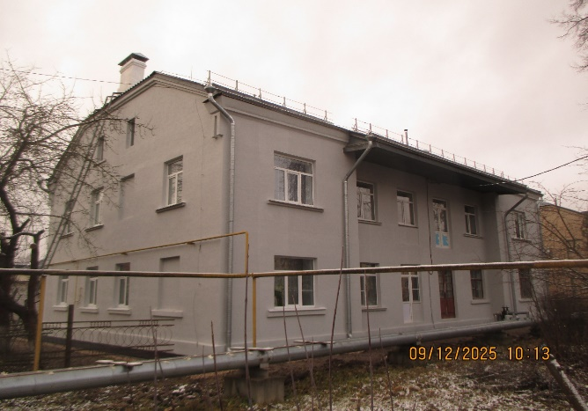
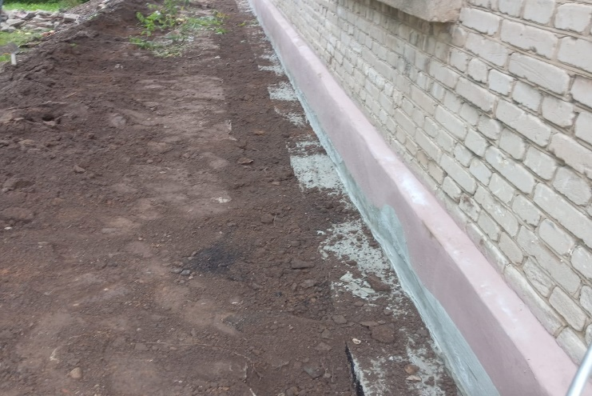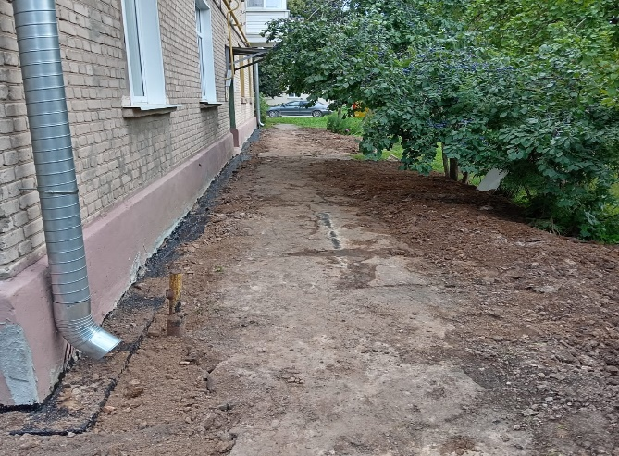

6. ТКО

В рамках субсидии Министерства экологии и природных ресурсов Нижегородской области 2025 году было выполнено:
1. Контейнера:
Приобретено 21 контейнер для твердых коммунальных отходов на общую сумму – 333 200,00 руб.

2. Свалки
В 2025 году ликвидирована 1 несанкционированная свалка, объем отходов которой составляет – 2434м3, площадь – 4500м2, стоимость работ по ликвидации составила – 5 517 399,77 руб.
Адрес образования свалки (координаты) | Объем отходов | Площадь свалки | Стоимость
1. г. Павлово, на склоне оврага у гаражного массива в районе д.16 по пер. Суворова (с противоположной стороны овраг ул. Новаторов 13) (55.972307 43.089718; 55.972011 43.089110) | 2434м3 | 4500м2 | 5 517 399,77
ИТОГО: | 2434м3 | 4500м2 | 5 517 399,77

г. Павлово, на склоне оврага у гаражного массива в районе д.16 по пер. Суворова (с противоположной стороны овраг ул. Новаторов 13)

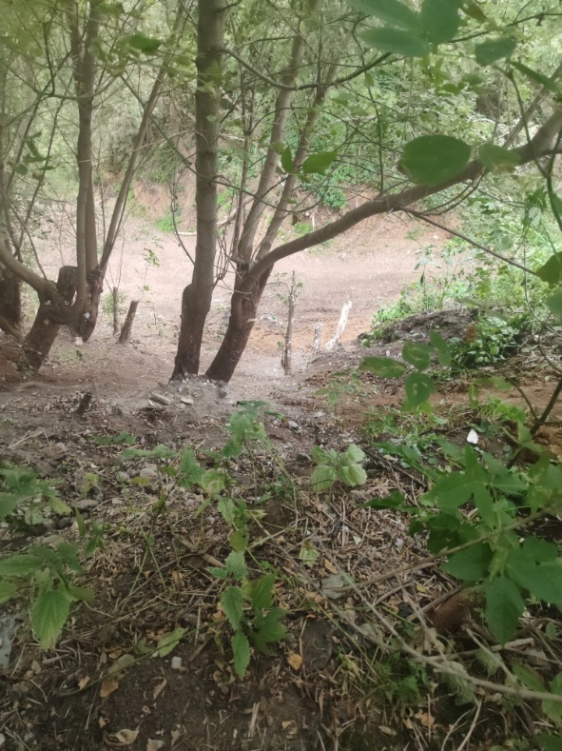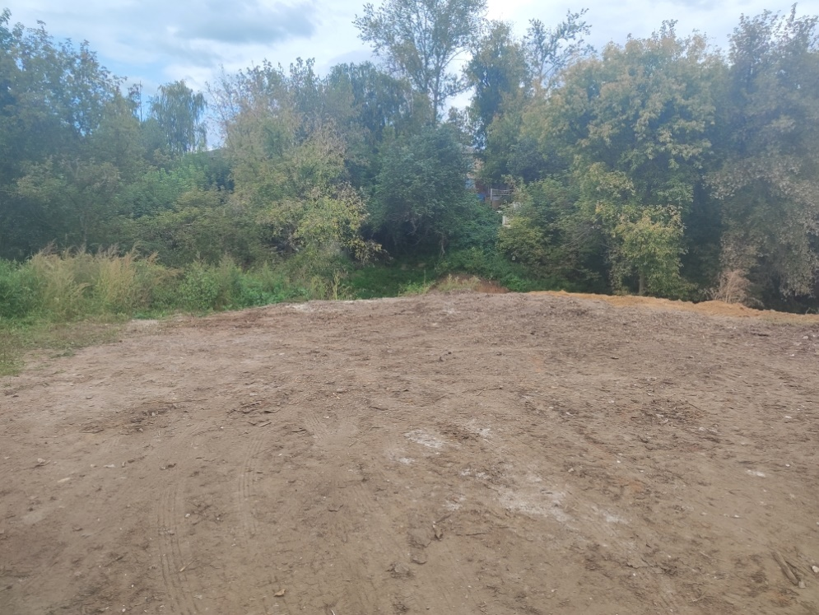

7. Газификация

В рамках исполнения Перечня поручений по реализации Послания Президента РФ Федеральному Собранию РФ 2 мая 2021 г. №Пр-753 проводится своевременная реализация мероприятий догазификации на территории Павловского МО. Сформирован и направлен перспективный перечень объектов газификации для газификации негазифицированных населенных пунктов Павловского МО.
Ежемесячно проводится работа с населением по активизации подачи заявок на догазификацию и информированию о мерах поддержки, связанных с приобретением газоиспользующего оборудования и субсидирование затрат на догазификацию. Во исполнение запросов министерства энергетики и жилищно-коммунального хозяйства Нижегородской области ежеквартально проводится актуализация информации о газификации населенных пунктов Павловского МО. Согласно прилагаемых списков, прорабатывается и направляется информация о сроках готовности собственников домовладений к приёму природного газа, прорабатываются отклоненные заявки.
Верифицирован и направлен пообъектный план-график догазификации Павловского МО сформированный ПАО «Газпром газораспределение Нижний Новгород».

8. Схемы теплоснабжения, водоснабжения и водоотведения.

В соответствии с Федеральным законом от 07.12.2011 № 416-ФЗ «О водоснабжении и водоотведении» и других нормативно-правовых актов, постановлением администрации Павловского МО от 14.02.2025 № 230 внесены изменения в схему водоснабжения и водоотведения муниципального образования Павловский муниципальный округ Нижегородской области.
В соответствии с Федеральным законом от 27.07.2010 № 190-ФЗ «О теплоснабжении» и других нормативно-правовых актов, постановлением администрации Павловского МО от 27.10.2025 № 1650 утверждена актуализированная схема теплоснабжения муниципального образования Павловский муниципальный округ Нижегородской области.

9. Отчетность

Отделом ЖКХ формируется и сдается в Министерство энергетики и ЖКХ статистическая отчетность по Павловскому муниципальному округу:
- № 22-ЖКХ (реформа) «Сведения о структурных преобразованиях и организационных мероприятиях в сфере жилищно-коммунального хозяйства»;
- № 1-жилфонд (форма) «Сведения о жилищном фонде»;
- № 1-ЖКХ (зима) срочная «Сведения о подготовке жилищно-коммунального хозяйства к работе в зимних условиях»;
- № 2-ЖКХ (зима) «Сведения о работе жилищно-коммунального хозяйства и объектов энергетики в зимних условиях» (годовая);
- № 3-ЖКХ (зима) срочная «Сведения о наличии и расходе топлива организациями жилищно-коммунального хозяйства и объектами энергетики в зимних условиях»;
Разрабатывается и ежегодно актуализируется программа «Модернизация и развитие жилищно-коммунального хозяйства, как основы повышения качества жизни населения Павловского муниципального округа Нижегородской области». Ведется мониторинг исполнения программы. Размещаются отчеты в государственной автоматизированной системе управления (ГАСУ) и в ГИС ЖКХ.
Формируются план и программа по подготовки к осенне-зимнему Павловского МО. Ведется методическая работа с теплоснабжающими организациями и потребителями тепловой энергии по вопросам подготовки к отопительному сезону. Выполняется ежемесячный мониторинг организаций ЖКХ по выполнению планов капитального / текущего ремонтов по подготовке к отопительному периоду с представлением соответствующих отчетов в министерство энергетики и жилищно-коммунального хозяйства Нижегородской области.
По состоянию на 1 и 15 число в министерство энергетики и жилищно-коммунального хозяйства Нижегородской области ежемесячно представляются отчеты о запасах и расходах топлива в течение отопительного сезона.
Согласно запросам министерства энергетики и жилищно-коммунального хозяйства Нижегородской области представляются отчеты об эксплуатируемых источниках систем водоснабжения и водоотведения, о качестве питьевой воды на территории Павловского МО.
В целях исполнения требований Федерального закона от 23.11.2009 №261-ФЗ «Об энергосбережении и о повышении энергетической эффективности….» формируется следующая отчетность:
- отчеты по энергосбережению и повышению энергетической эффективности Павловского МО (ежеквартальные и годовой);
- для включения в государственный доклад о состоянии энергосбережения и повышения энергетической эффективности в РФ за отчетный год в министерство энергетики и жилищно-коммунального хозяйства Нижегородской области представляется информация по Павловскому муниципальному округу;
- муниципальными бюджетными учреждениями, структурными подразделениями и административно-территориальными управлениями Павловского муниципального округа ежегодно заполняются декларации о потреблении энергетических ресурсов в Модуле по энергосбережению.
Во исполнение запросов министерства энергетики и жилищно-коммунального хозяйства Нижегородской области размещаются отчеты в государственной информационной системе АИС «Реформа ЖКХ».
Во исполнение запросов министерства энергетики и жилищно-коммунального хозяйства Нижегородской области регулярно размещаются отчеты на электронном сервисе «ЯндексДиск».
В рамках актуализации информации в системе Минстроя России об исполнении Плана действий по привлечению в жилищно-коммунальное хозяйство частных инвестиций, утвержденного распоряжением Правительства РФ от 22.08.2011 № 1493-р, в министерство энергетики и жилищно-коммунального хозяйства Нижегородской области ежеквартально направляется обновленная информация («Данные ГП, ПКР, схем ТС, ВиВ»).
Для подготовки информации в Правительственную комиссию Нижегородской области по обеспечению безопасности электроснабжения (федеральный штаб) представляется актуализированный перечень резервных источников электроснабжения, актуализированный перечень потребителей, требующих организации временного электроснабжения в условиях массовых нарушений электроснабжения.
В соответствие с требованиями Федерального закона от 21.07.2011 № 256-ФЗ «О безопасности объектов топливно-энергетического комплекса», во исполнение запросов министерства энергетики и жилищно-коммунального хозяйства Нижегородской области представлялась информация по категорированным объектам ТЭК, находящихся в Реестре Министерства энергетики РФ.
Для формирования доклада главы местного самоуправления о значениях показателей для оценки эффективности деятельности ОМСУ Павловского муниципального округа в управление по экономическому развитию администрации Павловского МО представлялась соответствующая информация от Управления ЖКХ и инфраструктуры Павловского МО.
Ежегодно актуализируется программа «Краткосрочный план реализации государственной региональной адресной программы по проведению капитального ремонта общего имущества в многоквартирных домах, расположенных на территории Нижегородской области в отношении многоквартирных домов Павловского муниципального округа».
Еженедельно формируются и сдаются отчеты по выполнению программы инициативного бюджетирования «Вам Решать!»
Ежемесячно в министерство экологии и природных ресурсов Нижегородской области представляются отчеты по Всероссийской акции «Вода России», отчеты по Всероссийскому экологическому субботнику «Зеленая Россия» (с фото-, видеофиксацией), отчеты по месячнику по благоустройству.
Еженедельно формируется и сдается в Министерство энергетики и ЖКХ отчетность в рамках реализации проектов создания комфортной городской среды в малых городах и исторических поселениях в рамках проведения Всероссийского конкурса лучших проектов создания комфортной городской среды.
Во исполнение запросов министерства экологии и природных ресурсов Нижегородской области ежегодно актуализируется информация об озеленённых территориях общего пользования (ОТОП) Павловского муниципального округа.
Во исполнение постановления Правительства Нижегородской области от 08 апреля 2003 г. №93 «О порядке лимитирования потребления энергоресурсов государственными (муниципальными) учреждениями Нижегородской области в целях своевременного формирования лимитов на электрическую и тепловую энергию и топливо для бюджетных потребителей предоставлена заявка на лимиты энергоресурсов по утверждённым формам.
В соответствии с заявленной потребностью бюджетно финансируемых потребителей в обеспечении ресурсами, направлена заявка на поставку газа по каждому объекту потребления в АО «Газпром межрегионгаз Нижний Новгород».
Ежемесячно в НКО «Фонд капитального ремонта многоквартирных домов расположенных на территории Нижегородской области» предоставляется отчет по спец счетам.

10. Обращения граждан

В 2025 году (по состоянию на 01.12.2025) в отдел ЖКХ и инфраструктуры управления ЖКХ и инфраструктуры администрации Павловского муниципального округа Нижегородской области поступило 133 обращение граждан.
Основные вопросы (рассмотрено):
- В сфере газификации, в т.ч. перевод на ИГО – 49 обращений;
- В сфере теплоснабжения – 2 обращений;
- В сфере водоснабжения и водоотведения – 16 обращений;
- В сфере электроснабжения – 5 обращения;
- В сфере ФКГС – 18 обращений;
- В сфере капитального ремонта - 14 обращений;
- В сфере обращения с ТКО – 10 обращений;
- Прочие вопросы – 19 обращений.

